Копилка для воспитателей
Старший воспитатель Жукова Н. Г.

Подборка материалов на тему «Цифры рядом с нами» (цифры в пословицах, поговорках, загадках, стихах)

Данная подборка предназначена для воспитателей подготовительных групп детского сада. Загадок, пословиц и поговорок с использованием цифр можно найти немало в различных источниках, но здесь материал упорядочен, ни одна цифра не осталась без внимания, даны определения поговорке, пословице. Предлагаемый материал поможет разнообразить занятие и сделать его более интересным и запоминающимся.

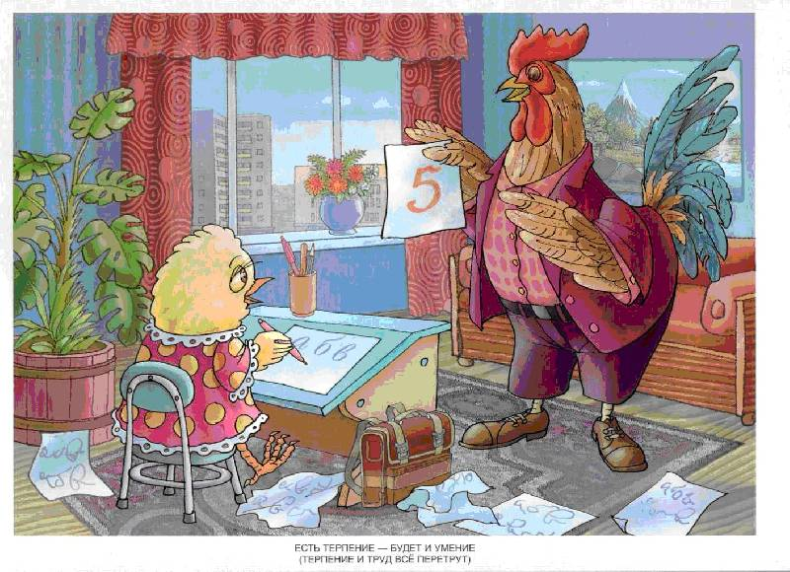

Цифры в пословицах
Пословица — короткое предложение, содержащее народную мудрость. Пишется простым народным языком, часто обладает рифмой и ритмом.

Одна весна на Родине лучше, чем сто весен на чужбине.
Одна пчела немного меду натаскает.
Руки поборют одного, знанье – тысячу.
Лентяй дважды работает.
За двумя зайцами погонишься - ни одного не поймаешь.
Старый друг лучше новых двух.
Хвастуну цена - три копейки.
Не узнавай друга в три дня - узнавай в три года.
Конь о четырех ногах, да и то спотыкается.
Без четырех углов изба не рубится.
Дорогой – пять, а прямо десять.
У него шесть хитростей и пять обманов.
У семи нянек дитя без глаза.
Для бешеной собаки семь вёрст не круг.
Весна да осень - на дню погод восемь.
Девять человек - все равно, что десяток.
Одно дерево срубишь - десять посади.

Цифры в поговорках
Поговорка — это устоявшаяся фраза или словосочетание, образное выражение, метафора. Самостоятельно не употребляется.
Поговорки употребляются в предложениях для придания яркой художественной окраски фактам, вещам и ситуациям.

Одна нога тут, другая - там.
Как две капли воды.
От горшка два вершка.
Палка о двух концах.
Сидеть меж двух стульев.
Убить двух зайцев.
Заблудиться в трех соснах.
Из третьих уст, из третьих рук.
Плакать в три ручья.
На все четыре стороны.
Жить в четырех стенах.
Как свои пять пальцев.
Пятое колесо в телеге.
Три волосинки в шесть рядов уложены.
Семь пятниц на неделе.
Семеро по лавкам.
Семь пядей во лбу.
У восьмерки два кольца без начала и конца.
Цифра девять, иль девятка, цирковая акробатка
Если на голову встанет, Цифрой шесть девятка станет.

Цифры в загадках

- Зимой и летом одним цветом. (Ель)

2. Наш лиловый господин
Среди овощей один.
Он французский граф Де Жан
А по-русски - .. (Баклажан)

3. Цифру восемь, цифру восемь
На носу всегда мы носим,
Цифра восемь плюс крючки –
Получаются … (Очки)

4. Смотрит мама с нетерпеньем
На страницы дневника.
Ждет заветную оценку
У сынка-озорника.
Но опять одни четверки.
Нет красавицы... (пятерки)

5. И жужжит, и летит,
Есть шесть ног,
Но без копыт. (жук)

Хитрые загадки

1. Мужик купил три козы, заплатил за них двенадцать рублей, по чему каждая коза пришла? (По земле.)

- Сидят три кошки, против каждой кошки две кошки, много ль всех? (Три.)

- Шел один, нашел пять рублей; трое пойдут, много ли найдут? (пять рублей.)

Стихотворения о цифрах.
Вот один иль единица,
Очень тонкая, как спица.
А вот это цифра два.
Полюбуйтесь, какова:
Выгибает двойка шею,
Волочится хвост за нею.
А за двойкой – посмотри-
Выступает цифра три.
Тройка — третий из значков-
Состоит из двух крючков.
За тремя идут четыре,
Острый локоть оттопыря.
А потом пошла плясать
По бумаге цифра пять.
Руку вправо протянула,
Ножку круто изогнула.
Цифра шесть — дверной замочек:
Сверху крюк, внизу кружочек.
Вот семерка – кочерга.
У нее одна нога.
У восьмерки два кольца
Без начала и конца.
Цифра девять иль девятка,
Цирковая акробатка:
Если на голову встанет,
Цифрой шесть девятка станет.
Цифра вроде буквы О-
Это ноль, иль ничего.
Круглый ноль, такой хорошенький,
Но не значит ничегошеньки.
Если ж слева, рядом с ним
Единицу примостим,
Он побольше станет весить,
Потому что это — десять.
С. Я. Маршак.

